Астық қолхаттарын шығара отырып, қойма қызметі бойынша қызметтер көрсетуге лицензия беру" мемлекеттік көрсетілетін қызмет регламентін бекіту туралы
Күшін жойған
Қарағанды облысының әкімдігінің 2015 жылғы 2 қыркүйектегі № 50/01 қаулысы. Қарағанды облысының Әділет департаментінде 2015 жылғы 29 қыркүйекте № 3418 болып тіркелді. Күші жойылды - Қарағанды облысының әкімдігінің 2020 жылғы 31 қаңтардағы № 05/02 қаулысымен
Ескерту. Күші жойылды - Қарағанды облысының әкімдігінің 31.01.2020 № 05/02 (алғашқы ресми жарияланған күннен бастап қолданысқа енгізілсін) қаулысымен.
Ескерту. Тақырыбы жаңа редакцияда - Қарағанды облысының әкімдігінің 12.05.2017 № 29/05 (алғашқы ресми жарияланған күнінен кейін күнтізбелік он күн өткен соң қолданысқа енгізіледі) қаулысымен.
Қазақстан Республикасының 2001 жылғы 23 қаңтардағы "Қазақстан Республикасындағы жергілікті мемлекеттік басқару және өзін-өзі басқару туралы" Заңына, Қазақстан Республикасының 2013 жылғы 15 сәуірдегі "Мемлекеттік көрсетілетін қызметтер туралы" Заңына, Қазақстан Республикасы Ауыл шаруашылығы министрінің 2015 жылғы 22 мамырдағы № 4-1/468 "Астық қолхаттарын беру арқылы қойма қызметі бойынша қызметтер көрсетуге лицензия беру" мемлекеттік көрсетілетін қызмет стандартын бекіту туралы" бұйрығына (Нормативтік құқықтық актілерді мемлекеттік тіркеу тізілімінде № 11625 болып тіркелген) сәйкес Қарағанды облысының әкімдігі ҚАУЛЫ ЕТЕДІ:
Қоса беріліп отырған "Астық қолхаттарын шығара отырып, қойма қызметі бойынша қызметтер көрсетуге лицензия беру" мемлекеттік көрсетілетін қызмет регламенті бекітілсін.
Ескерту. 1-тармақ жаңа редакцияда - Қарағанды облысының әкімдігінің 12.05.2017 № 29/05 (алғашқы ресми жарияланған күнінен кейін күнтізбелік он күн өткен соң қолданысқа енгізіледі) қаулысымен.
Қарағанды облысы әкімдігінің 2014 жылғы 29 шілдедегі № 40/02 "Мемлекеттік көрсетілетін қызмет регламентін бекіту туралы" қаулысының (Нормативтік құқықтық актілерді мемлекеттік тіркеу тізілімінде № 2725 болып тіркелген, 2014 жылғы 8 қыркүйекте "Әділет" ақпараттық-құқықтық жүйесінде, 2014 жылғы 9 қыркүйекте № 157-158 (21678-21679) "Индустриальная Караганда" және 2014 жылғы 9 қыркүйекте № 171-172 (21806) "Орталық Қазақстан" газеттерінде жарияланған) күші жойылды деп танылсын.
Осы қаулының орындалуын бақылау Қарағанды облысы әкімінің жетекшілік жасайтын орынбасарына жүктелсін.
Осы қаулы алғашқы ресми жарияланған күнінен кейін күнтізбелік он күн өткен соң қолданысқа енгізіледі.
Қарағанды облысының әкімі | Н. Әбдібеков
Қарағанды облысы әкімдігінің
2015 жылғы 2 қыркуйек
№ 50/01 қаулысымен бекітілді
"Астық қолхаттарын шығара отырып, қойма қызметі бойынша қызметтер көрсетуге лицензия беру" мемлекеттік көрсетілетін қызмет регламенті
Ескерту. Тақырыбы жаңа редакцияда - Қарағанды облысының әкімдігінің 12.05.2017 № 29/05 (алғашқы ресми жарияланған күнінен кейін күнтізбелік он күн өткен соң қолданысқа енгізіледі) қаулысымен.
1. Жалпы ережелер
1. "Астық қолхаттарын шығара отырып, қойма қызметі бойынша қызметтер көрсетуге лицензия беру" мемлекеттік көрсетілетін қызмет (бұдан әрі – мемлекеттік қызмет) Қарағанды облысының жергілікті атқарушы органымен көрсетіледі.
Ескерту. 1-тармақ жаңа редакцияда - Қарағанды облысының әкімдігінің 12.05.2017 № 29/05 (алғашқы ресми жарияланған күнінен кейін күнтізбелік он күн өткен соң қолданысқа енгізіледі) қаулысымен.
2. Мемлекеттік қызметті көрсету нысаны: электрондық (ішінара автоматтандырылған) немесе қағаз түрінде.
3. Мемлекеттік қызметті көрсету нәтижесі – астық қолхаттарын шығара отырып, қойма қызметі бойынша қызметтер көрсетуге лицензия (бұдан әрі – лицензия) беру, лицензияны қайта ресімдеу, лицензияның телнұсқасын беру не Қазақстан Республикасы Ауыл шаруашылығы Министрінің 2015 жылғы 22 мамырдағы № 4-1/468 "Астық қолхаттарын шығара отырып, қойма қызметі бойынша қызметтер көрсетуге лицензия беру" мемлекеттік көрсетілетін қызмет стандартын бекіту туралы" бұйрығымен (Нормативтік құқықтық актілерді мемлекеттік тіркеу тізілімінде № 11625 болып тіркелген) бекітілген "Астық қолхаттарын шығара отырып, қойма қызметі бойынша қызметтер көрсетуге лицензия беру" мемлекеттік көрсетілетін қызмет стандартының 10-тармағында (бұдан әрі – стандарт) көзделген жағдайларда және негіздер бойынша мемлекеттік қызметті көрсетуден бас тарту туралы дәлелді жауап.
Мемлекеттік қызметті көрсету нәтижесін ұсыну нысаны: электрондық түрде.
Ескерту. 3-тармақ жаңа редакцияда - Қарағанды облысының әкімдігінің 12.05.2017 № 29/05 (алғашқы ресми жарияланған күнінен кейін күнтізбелік он күн өткен соң қолданысқа енгізіледі) қаулысымен.
2. Мемлекеттiк қызмет көрсету үдерісінде қызмет берушiнiң құрылымдық бөлiмшелерiнiң (қызметкерлерiнiң) iс-қимыл тәртiбiн сипаттау
4. Стандартының 9-тармағында көрсетілген құжаттарды көрсетілетін қызметті алушымен (не сенімхат бойынша оның өкілімен) ұсыну мемлекеттік қызмет көрсету бойынша рәсімді (іс-қимылдар) бастауға негіздеме болып табылады.
5. Мемлекеттiк көрсетілетін қызмет көрсету үдерісінiң құрамына кiретiн әрбiр рәсiмнiң (iс-қимылдың) мазмұны:
1) лицензияны және лицензияға қосымшаны беру кезінде:
көрсетілетін қызметті берушінің кеңсе маманы көрсетілетін қызметті алушы стандарттың 9 -тармағында көрсетілген қажетті құжаттарды берген сәттен бастап 30 (отыз) минуттың ішінде қабылдауды және оларды тіркеуді жүзеге асырады. Нәтижесі – құжаттарды көрсетілетін қызметті беруші басшылығына бұрыштама қоюға жолдау;
көрсетілетін қызметті беруші басшылығы 1 (бір) жұмыс күні ішінде келіп түскен құжаттармен танысады және көрсетілетін қызмет берушінің жауапты орындаушысын белгілейді. Нәтижесі – құжаттарды мемлекеттік қызметті көрсету үшін көрсетілетін қызметті берушінің жауапты орындаушысына жолдау;
көрсетілетін қызметті берушінің жауапты орындаушысы 2 (екі) жұмыс күні ішінде түскен құжаттарды қарайды, көрсетілетін қызметті алушыға лицензия жобасын немесе мемлекеттік қызметті көрсетуден бас тарту туралы дәлелді жауап дайындайды. Нәтижесі – санитариялық-эпидемиологиялық салауаттылық саласындағы мемлекеттік органға (бұдан әрі – мүдделі орган) сұраныс жолдау;
мүдделі орган 5 (бес) жұмыс күні ішінде түскен құжаттарды қарайды, лицензия беруге келісім немесе мемлекеттік қызметті көрсетуден бас тарту туралы дәлелді жауап береді. Нәтижесі – көрсетілетін қызметті алушының қойлған талаптарға сәйкестігі немесе сәйкес еместігін анықтау, мемлекеттік қызметті көрсету үшін жауапты орындаушыға қорытынды ұсыну;
көрсетілетін қызметті берушінің жауапты орындаушысы 1 (бір) жұмыс күні ішінде мүдделі органдардан келіп түскен қорытындыны қарайды, лицензияны немесе мемлекеттік қызметті көрсетуден бас тарту туралы дәлелді жауапты ресімдейді. Нәтижесі – ресімделген лицензияға немесе мемлекеттік қызметті көрсетуден бас тарту туралы дәлелді жауапқа қол қою үшін басшылыққа жіберу;
көрсетілетін қызметті беруші басшылығы 4 (төрт) сағат ішінде лицензияға немесе мемлекеттік қызметті көрсетуден бас тарту туралы дәлелді жауапқа қол қояды. Нәтижесі – қол қойылған лицензияны немесе мемлекеттік қызметті көрсетуден бас тарту туралы дәлелді жауапты кеңсеге жіберу;
көрсетілетін қызметті берушінің кеңсе маманы 30 (отыз) минуттың ішінде көрсетілетін қызметті алушыға лицензияны және лицензияға қосымшаны немесе мемлекеттік қызметті көрсетуден бас тарту туралы дәлелді жауап береді. Нәтижесі – лицензияны және лицензияға қосымшаны немесе мемлекеттік қызметті көрсетуден бас тарту туралы дәлелді жауапты беру;
2) лицензияны қайта ресімдеу кезінде:
көрсетілетін қызметті берушінің кеңсе маманы көрсетілетін қызметті алушы стандарттың 9-тармағында көрсетілген қажетті құжаттарды берген сәттен бастап 30 минуттың ішінде қабылдауды және оларды тіркеуді жүзеге асырады. Нәтижесі – құжаттарды көрсетілетін қызметті беруші басшылығына бұрыштама қоюға жолдау;
көрсетілетін қызметті берушінің басшылығы 1 (бір) жұмыс күні ішінде келіп түскен құжаттарды қарайды және көрсетілетін қызметті берушінің жауапты орындаушысын белгілейді. Нәтижесі – құжаттарды мемлекеттік қызметті көрсету үшін көрсетілетін қызметті берушінің жауапты орындаушысына жолдау;
көрсетілетін қызметті берушінің жауапты орындаушысы 1 (бір) жұмыс күні ішінде келіп түскен құжаттарды қарайды, лицензияны қайта ресімдейді немесе мемлекеттік қызметті көрсетуден бас тарту туралы дәлелді жауап дайындайды. Нәтижесі – қайта ресімделген лицензияны немесе мемлекеттік қызметті көрсетуден бас тарту туралы дәлелді жауапты басшылыққа қол қоюға жіберу;
көрсетілетін қызметті беруші басшылығы 4 (төрт) сағат ішінде қайта ресімделген лицензияға немесе мемлекеттік қызметті көрсетуден бас тарту туралы дәлелді жауапқа қол қояды. Нәтижесі – қайта рәсімделген лицензияны немесе мемлекеттік қызметті көрсетуден бас тарту туралы дәлелді жауапты кеңсеге жіберу;
көрсетілетін қызметті берушінің кеңсе маманы 30 (отыз) минуттың ішінде көрсетілетін қызметті алушыға қайта ресімделген лицензияны немесе мемлекеттік қызметті көрсетуден бас тарту туралы дәлелді жауапты береді. Нәтижесі – қайта ресімделген лицензияны немесе мемлекеттік қызметті көрсетуден бас тарту туралы дәлелді жауап беру;
3) лицензияның телнұсқасын беру кезінде:
көрсетілетін қызметті берушінің кеңсе маманы көрсетілетін қызметті алушы стандарттың 9-тармағында көрсетілген қажетті құжаттарды берген сәттен бастап 30 (отыз) минуттың ішінде қабылдауды және оларды тіркеуді жүзеге асырады. Нәтижесі – құжаттарды көрсетілетін қызметті беруші басшылығына бұрыштама қоюға жолдау;
көрсетілетін қызметті беруші басшылығы 4 (төрт) сағат ішінде түскен құжаттармен танысады және көрсетілетін қызметті беруші жауапты орындаушысын белгілейді. Нәтижесі – құжаттарды мемлекеттік қызметті көрсету үшін көрсетілетін қызметті беруші жауапты орындаушысына жолдау;
көрсетілетін қызметті берушінің жауапты орындаушысы 1(бір) жұмыс күні ішінде келіп түскен құжаттарды қарайды, көрсетілетін қызметті алушыға лицензияның телнұсқасын немесе мемлекеттік қызметті көрсетуден бас тарту туралы дәлелді жауапты дайындайды. Нәтижесі – лицензияның телнұсқасына немесе мемлекеттік қызметті көрсетуден бас тарту туралы дәлелді жауапқа қол қою үшін басшылыққа жіберу;
көрсетілетін қызметті беруші басшылығы 4 (төрт) сағат ішінде лицензияның телнұсқасына немесе мемлекеттік қызметті көрсетуден бас тарту туралы дәлелді жауапқа қол қояды. Нәтижесі – қол қойылған лицензияның телнұсқасын немесе мемлекеттік қызметті көрсетуден бас тарту туралы дәлелді жауапты кеңсеге жіберу;
көрсетілетін қызметті беруші кеңсе маманы 30 (отыз) минуттың ішінде көрсетілетін қызметті алушыға лицензияның телнұсқасын немесе мемлекеттік қызметті көрсетуден бас тарту туралы дәлелді жауапты береді. Нәтижесі -лицензияның телнұсқасын немесе мемлекеттік қызметті көрсетуден бас тарту туралы дәлелді жауап беру.
3. Мемлекеттік қызмет көрсету процесінде көрсетілетін қызметті берушінің құрылымдық бөлімшелерінің (қызметкерлерінің) өзара іс-қимыл тәртібін сипаттау
6. Көрсетілетін мемлекеттiк қызмет көрсету үдерісіне қатысатын қызмет берушiнiң құрылымдық бөлiмшелерінің (қызметкерлерінің) тiзбесі:
1) көрсетілетін қызметті беруші басшылығы;
2) көрсетілетін қызметті беруші кеңсе маманы;
3) көрсетілетін қызметті беруші жауапты орындаушы;
4) мүдделі орган.
7. Әрбір рәсімнің (іс-қимылдың) ұзақтығын көрсете отырып, құрылымдық бөлімшелер (қызметкерлердің) арасындағы рәсімдердің (іс-қимылдың) реттілігінің сипаттамасы:
1) лицензияны және лицензияға қосымшаны беру кезінде:
кеңсе маманы қызметті алушының құжаттарын қабылдауды және тіркеуді жүзеге асырады – 30 (отыз) минуттың ішінде;
көрсетілетін қызметті берушінің басшылығы құжаттарды мемлекеттік қызметті көрсету үшін көрсетілетін қызметті берушінің жауапты орындаушысына жолдайды – 1 (бір) жұмыс күні ішінде;
көрсетілетін қызметті берушінің жауапты орындаушысы мүдделі органға сұраныс жолдайды – 2 (екі) жұмыс күні ішінде;
мүдделі орган көрсетілетін қызметті алушының қойылатын талаптарға сәйкестігі немесе сәйкес еместігін анықтайды – 5 (бес) жұмыс күні ішінде;
көрсетілетін қызметті берушінің жауапты орындаушысы ресімделген лицензиясын немесе мемлекеттік қызметті көрсетуден бас тарту туралы дәлелді жауабын қол қою үшін басшылыққа жібереді – 1 (бір) жұмыс күні ішінде;
көрсетілетін қызметті беруші басшылығы лицензияға немесе мемлекеттік қызметті көрсетуден бас тарту туралы дәлелді жауапқа қол қояды – 4 (төрт) сағат ішінде;
көрсетілетін қызметті берушінің кеңсе маманы көрсетілетін қызметті алушыға лицензияны және лицензияға қосымшаны немесе мемлекеттік қызметті көрсетуден бас тарту туралы дәлелді жауапты береді – 30 (отыз) минуттың ішінде;
2) лицензияны қайта ресімдеу кезінде:
кеңсе маманы қызметті алушының құжаттарын қабылдауды және тіркеуді жүзеге асырады – 30 (отыз) минуттың ішінде;
көрсетілетін қызметті берушінің басшылығы құжаттарды мемлекеттік қызметті көрсету үшін көрсетілетін қызметті берушінің жауапты орындаушысына жолдайды – 1 (бір) жұмыс күні ішінде;
көрсетілетін қызметті берушінің жауапты орындаушысы келіп түскен құжаттарды қарайды, лицензияны қайта ресімдейді немесе мемлекеттік қызметті көрсетуден бас тарту туралы дәлелді жауапты береді – 1 (бір) жұмыс күні ішінде;
көрсетілетін қызметті беруші басшылығы қайта ресімделген лицензияға немесе мемлекеттік қызметті көрсетуден бас тарту туралы дәлелді жауапқа қол қояды – 4 (төрт) сағат күні ішінде;
көрсетілетін қызметті берушінің кеңсе маманы көрсетілетін қызметті алушыға қайта ресімделген лицензияны немесе мемлекеттік қызметті көрсетуден бас тарту туралы дәлелді жауап береді – 30 (отыз) минуттың ішінде;
3) лицензияның телнұсқасын беру кезінде:
кеңсе маманы көрсетілеттін қызметті алушының құжаттарын қабылдайды және тіркеуді жүзеге асырады – 30 (отыз) минуттың ішінде;
көрсетілетін қызметті берушінің басшылығы құжаттарды мемлекеттік қызметті көрсету үшін көрсетілетін қызметті берушінің жауапты орындаушысына жолдайды – 4 (төрт) сағат ішінде;
көрсетілетін қызметті берушінің жауапты орындаушысы келіп түскен құжаттарды қарайды, көрсетілетін қызметті алушыға лицензияның телнұсқасын немесе мемлекеттік қызметті көрсетуден бас тарту туралы дәлелді жауапты дайындайды – 1 (бір) жұмыс күні ішінде;
көрсетілетін қызметті беруші басшылығы лицензияның телнұсқасына немесе мемлекеттік қызметті көрсетуден бас тарту туралы дәлелді жауапқа қол қояды – 4 (төрт) сағат ішінде;
көрсетілетін қызметті беруші кеңсе маманы көрсетілетін қызметті алушыға лицензияның телнұсқасын немесе мемлекеттік қызметті көрсетуден бас тарту туралы дәлелді жауапты береді – 30 (отыз) минуттың ішінде.
4. Халыққа қызмет көрсету орталығымен және (немесе) өзге де көрсетілетін қызметті берушілермен өзара іс-қимыл тәртібін, сондай-ақ мемлекеттік қызмет көрсету процесінде ақпараттық жүйелерді пайдалану тәртібін сипаттау
8. ЭҮП арқылы көрсетілетін мемлекеттік қызметті көрсету кезіндегі көрсетілетін қызметті алушының жолығу тәртібін және рәсімнің (iс-қимылдың) реттілігін сипаттау.
1) көрсетілетін қызметті алушы компьютердегі интернет-браузерінде сақталып жатқан өзінің электрондық цифрлық қолтаңбаның (бұдан әрі – ЭЦҚ) тіркеу куәлігінің көмегімен ЭҮП-да тіркеуді жүзеге асырады (ЭҮП-да тіркелмеген көрсетілетін қызметті алушылар үшін жүзеге асырылады);
2) 1-үдеріс – мемлекеттік қызметті алу үшін көрсетілетін қызметті алушы компьютердегі интернет-браузеріне ЭЦҚ тіркеу куәлігін бекіту, көрсетілетін қызметті алушының паролді ЭҮП-не енгізу үдерісі (авторлау үдерісі);
3) 1 – шарт – тіркелген көрсетілетін қызметті алушы туралы деректердің дұрыстығын жеке сәйкестендіру нөмірі (бұдан әрі – ЖСН) мен бизнес сәйкестендiру нөмiрi (бұдан әрі – БСН), сонымен қатар пароль арқылы ЭҮП-да тексеру;
4) 2-үдеріс – көрсетілетін қызметті алушының деректерінде бар бұзушылықтарға байланысты авторлаудан бас тарту туралы хабарламаны ЭҮП-да қалыптастыру;
5) 3-үдеріс – көрсетілетін қызметті алушының осы регламентте көрсетілген қызметті таңдауы, қызметті көрсетуге арналған сұрау салу нысанын экранға шығару және оның құрылымы мен форматтық талаптарын ескере отырып, алушының нысанды толтыруы (деректерді енгізуі), сұрау салу нысанына қажетті электрондық түрдегі құжаттарды қоса беруі;
6) 4 – үдеріс – "электрондық үкiметтiң" төлем шлюзiнде (бұдан әрі – ЭҮТШ) қызметке ақы төлеу, бұдан кейін осы ақпарат "Е-лицензиялау" веб-порталын (бұдан әрі – "Е-лицензиялау" МДБ АЖ) келіп түседі;
6) 2- шарт – "Е-лицензиялау" МДБ АЖ- да қызметті көрсету үшін төлем дерегін тексеру;
8) 5-үдеріс – "Е-лицензиялау" МДБ АЖ-да қызмет көрсету үшін төлемнің болмауына байланысты сұратылатын қызметтен бас тарту туралы хабарламаны қалыптастыру;
9) 6-үдеріс – сұранысты куәландыру (қол қою) үшін көрсетілетін қызметті алушының тіркелген ЭЦҚ куәлігін таңдау;
10) 3-шарт – ЭЦҚ тіркеу куәлігінің қолданылу мерзімін және кері қайтарылған (жойылған) тіркеу куәліктерінің тізімінде оның болмауын, сондай-ақ сұрау салуда көрсетілген ЖСН/БСН және ЭЦҚ тіркеу куәлігінде көрсетілген ЖСН/БСН арасында сәйкестендіру деректерінің сәйкестігін ЭҮП-да тексеру;
11) 7-үдеріс – көрсетілетін қызметті алушының ЭЦҚ түпнұсқалығының расталмауына байланысты сұратылатын қызметтен бас тарту туралы хабарламаны қалыптастыру;
12) 8-үдеріс – қызметті көрсетуге сұрау салудың толтырылған нысанын (енгізілген деректерін) алушының ЭЦҚ арқылы куәландыру (қол қою);
13) 9- үдеріс – "Е-лицензиялау" МДБ АЖ-да электрондық құжатты тіркеу (қызмет алушының сұранысы) және "Е-лицензиялау" МДБ АЖ-да сұранысты өңдеу;
14) 4-шарт – лицензияны беру үшін қызмет беруші көрсетілетін қызметті алушының біліктілік талаптарына және негіздемелеріне сәйкестігін тексеру;
15) 10-үдеріс – "Е-лицензиялау" МДБ АЖ-да көрсетілетін қызметті алушының деректерінде бар бұзушылықтарға байланысты сұратылатын қызметтен бас тарту туралы хабарламаны қалыптастыру;
16) 11-үдеріс – көрсетілетін қызметті алушының ЭҮП-да қалыптастырылған қызмет нәтижесін (электрондық лицензияны) алуы. Электрондық құжат көрсетілетін қызметті берушінің ЭЦҚ пайдалана отырып қалыптастырылады.
9. ЭҮП арқылы мемлекеттiк қызмет көрсету үдерісінде ақпараттық жүйелердi қолдану тәртiбi осы регламенттiң 1–қосымшасында ұсынылады.
10. Мемлекеттік қызмет көрсету процесінде рәсімдердің (іс-қимылдардың) ретін, көрсетілетін қызметті берушінің құрылымдық бөлімшелерінің (қызметкерлерінің) өзара іс-қимылдарының толық сипаттамасы, осы регламенттің 2-қосымшасына сәйкес мемлекеттік қызмет көрсетудің бизнес-процестерінің анықтамалықтарында көрсетіледі.
"Астық қолхаттарын шығара отырып, қойма қызметі бойынша қызметтер көрсетуге лицензия беру" мемлекеттік көрсетілетін қызмет регламентіне 1-қосымша
ЭҮП арқылы мемлекеттiк қызмет көрсету үдерісiнде ақпараттық жүйелердi пайдалану тәртiбi
Ескерту. 1-қосымшаға өзгерістер енгізілді - Қарағанды облысының әкімдігінің 12.05.2017 № 29/05 (алғашқы ресми жарияланған күнінен кейін күнтізбелік он күн өткен соң қолданысқа енгізіледі) қаулысымен.

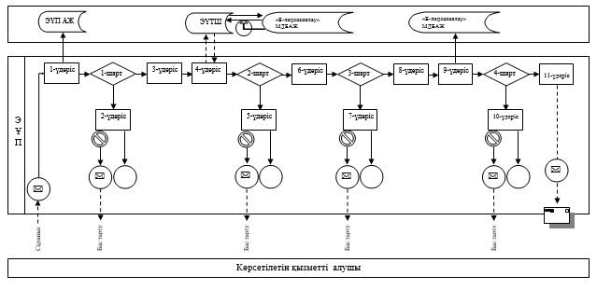

Шартты белгілер:

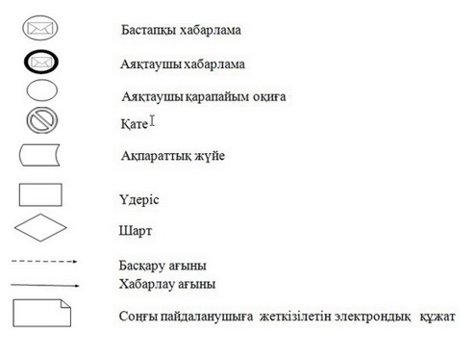

"Астық қолхаттарын шығара отырып, қойма қызметі бойынша қызметтер көрсетуге лицензия беру" мемлекеттік көрсетілетін қызмет регламентіне 2-қосымша
Лицензияны және лицензияға қосымшаны беру кезінде мемлекеттік қызмет көрсетудің бизнес-процестерінің анықтамалығы
Ескерту. 2-қосымшаға өзгерістер енгізілді - Қарағанды облысының әкімдігінің 12.05.2017 № 29/05 (алғашқы ресми жарияланған күнінен кейін күнтізбелік он күн өткен соң қолданысқа енгізіледі) қаулысымен.

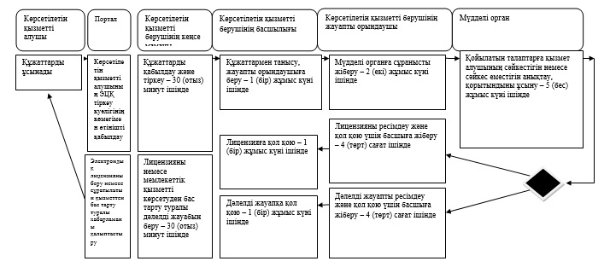

Лицензияны қайта ресімдеу кезінде мемлекеттік қызмет көрсетудің бизнес-процестерінің анықтамалығы

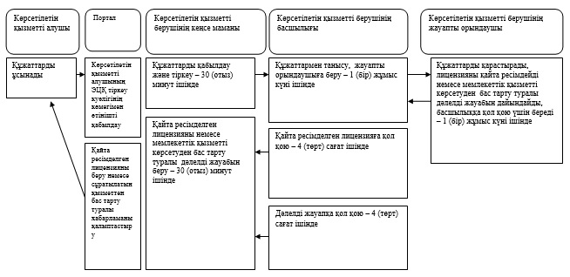

Лицензия телнұсқасын беру кезінде мемлекеттік қызмет көрсетудің бизнес-процестерінің анықтамалығы

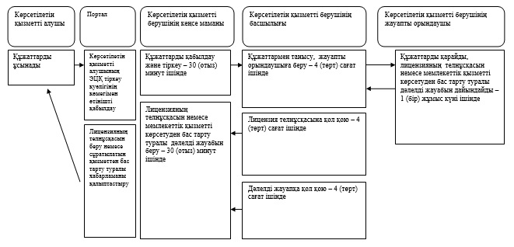

Шартты белгілер:

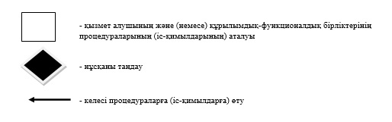

© 2012. Қазақстан Республикасы Әділет министрлігінің «Қазақстан Республикасының Заңнама және құқықтық ақпарат институты» ШЖҚ РМК

